组件化开发14单元技能

学院__ __班级_ 姓名__________
密 封 线 内 不 要 答 题
题号 | 一 | 二 | 总分 | 批卷人 | 审核人
得分
题目要求：
- 按要求完成下面的各项需求。
2、必须有录屏，无录屏者一律0分处理，必须是完整的考试录屏(只有单独录效果录屏按0分处理)，录屏过程中不允许有暂停行为，若是发现，按考试作弊处理，桌面必须有自己的学院、班级、姓名。
3、上交U盘时，U盘中只允许有自己考试的项目，否则按零分处理。
题目一 :（100分）
- 案例效果图:
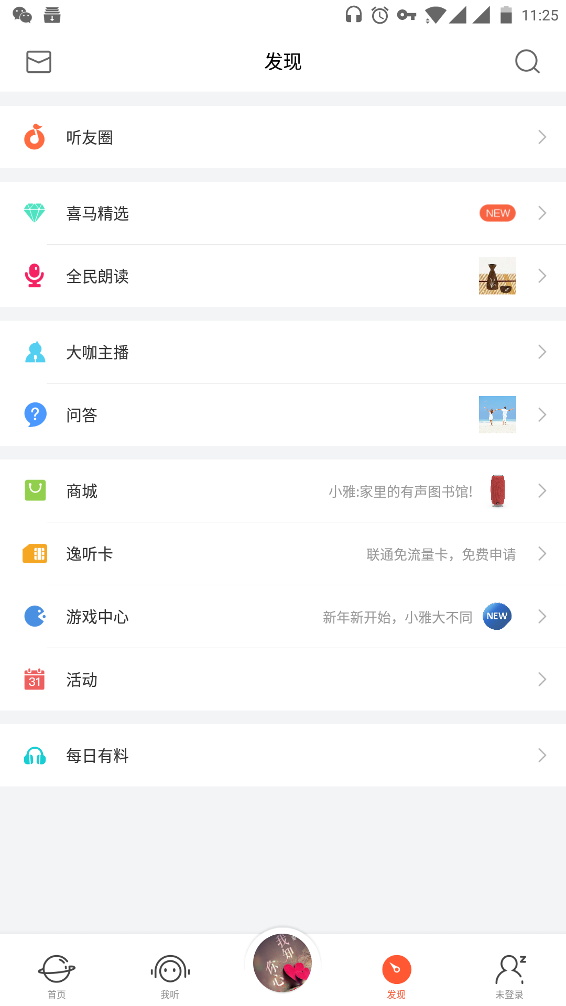

- 案例描述:
使用vue实现上述页面搭建与渲染，进行组件式开发；
- 思路与要求：
实现界面的正确排版，高保真；
使用webpack进行接口的开发，将页面中数据提交到接口，并打印出来
使用vue的组件进行上述共用部分的封装，
使用vue组件的内容分发对封装的组件开发接口，上述的图标的dom节点全部在父组件定义
- 评分标准：
- 实现界面的正确排版，高保真(20分)

- 使用vue的组件进行头部导航的栏的封装，以及每一个入口封装成一个组件进行渲染（20分）

3. 使用vue的组件进行上述共用部分的封装（30分）
4. 使用vue组件的内容分发对封装的组件开发接口，上述的图标的dom节点全部在父组件定义（30分）

